BÀI 7: THÍCH ỨNG VỚI THAY ĐỔI
(4 tiết)

I. MỤC TIÊU
1. Yêu cầu cần đạt
Sau bài học này, HS sẽ:
- Nêu được một số thay đổi có thể xảy ra trong cuộc sống của bản thân và gia đình.
- Nhận biết được ý nghĩa của thích ứng với sự thay đổi.
- Nêu được các biện pháp thích ứng với sự thay đổi.
- Thích ứng được với một số thay đổi (nếu có) trong cuộc sống của mình
2. Năng lực
a. Năng lực chung
Giải quyết vấn đề và sáng tạo: Xác định được và biết tìm hiểu các thông tin liên quan đến thích ứng với sự thay đổi một cách hiệu quả.
b. Năng lực đặc thù
- Nhận thức chuẩn mực hành vi:
+ Giải thích được một cách đơn giản về sự cần thiết phải thích ứng với sự thay đổi.
+ Giải thích được vì sao cần phải thích ứng với sự thay đổi.
+ Nhận ra được những biện pháp để thích ứng với sự thay đổi
- Điều chỉnh hành vi: Biết chấp nhận và thích ứng với sự thay đổi trong cuộc sống.
- Đánh giá hành vi của bản thân và người khác: đã thích ứng với sự thay đổi, cần thích ứng với sự thay đổi chưa
c-Năng lực số (lồng ghép):
- Sử dụng công cụ số để tìm kiếm thông tin, xử lí tình huống.
- Tạo và trình bày sản phẩm học tập số (poster, bảng ý tưởng).
- Hợp tác và chia sẻ trực tuyến đúng quy tắc.
- Phẩm chất
- Chăm chỉ, trách nhiệm trong học tập.
- Có ý thức học hỏi, sẵn sàng thích ứng, đổi mới.
III. THIẾT BỊ DẠY HỌC VÀ HỌC LIỆU
1. Học liệu
- SGK, tài liệu tham khảo về chủ đề Thích ứng với thay đổi.
- Giấy A4, A3, A0, viết lông, sáp màu,…
2. Học liệu số phần mềm thiết bị công nghệ
- Máy tính, máy chiếu, phần mềm PowerPoint,...
- Các tranh vẽ, hình ảnh và video clip thể hiện nội dung về Thích ứng với thay đổi..
III. TIẾN TRÌNH DẠY HỌC

1. HOẠT ĐỘNG 1: KHỞI ĐỘNG
a. Mục tiêu:
- Tạo cảm hứng học tập cho HS, giúp HS huy động kiến thức, kĩ năng cần thiết của bản thân để kích thích nhu cầu tìm hiểu, khám phá kiến thức mới.
- HS kể ra được những thay đổi có thể xảy ra đối với bản thân và gia đình.
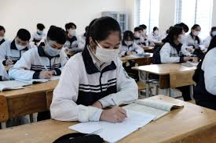
Lớp học trực tiếp và phòng học onlide ứng phó với dịch bệnh và sự phát triển của khoa học công nghệ
b. Tổ chức thực hiện:
Hoạt động của thầy, trò | Yêu cầu cần đạt
Gợi ý: Sử dụng dạy học hợp tác và phương pháp trò chơi.
* Bước 1: GV chuyển giao nhiệm vụ học tập
- GV yêu cầu HS chia sẻ những thay đổi có thể xảy ra đối với bản thân và gia đình.
- GV tổ chức cho HS tham gia trò chơi “Phóng viên nhí”. Sau đó, GV mời HS phát biểu.
Lưu ý: HS phát biểu sau không được trả lời trùng với các bạn trước đó.
* Bước 2: HS thực hiện nhiệm vụ học tập
- HS chuẩn bị và tham gia trò chơi, lần lượt kể ra những thay đổi có thể xảy ra đối với bản thân và gia đình.
* Bước 3: Báo cáo kết quả hoạt động
- HS lần lượt kể ra những thay đổi có thể xảy ra đối với bản thân và gia đình.
* Bước 4: Đánh giá kết quả, thực hiện nhiệm vụ học tập
- GV nhận xét, đánh giá
- GV gợi mở, dẫn dắt vào nội dung bài học: Cuộc sống luôn vận động không ngừng và chúng ta rất khó tránh khỏi những điều bất ngờ có thể xảy ra. Do vậy, việc trang bị kĩ năng thích ứng với thay đổi chính là chìa khoá giúp mỗi cá nhân luôn vững tâm trong cuộc sống, đặc biệt là trong thời đại công nghệ số hiện nay. Để hiểu rõ hơn vấn đề này chúng ta cùng tìm hiểu Bài 7: Thích ứng với thay đổi.
2. Hoạt động 2: hình thành kiến thức
* 1: Những thay đổi có thể xảy ra trong cuộc sống của bản thân, gia đình.
a. Mục tiêu: HS nhận biết được một số thay đổi có nguy cơ xảy ra và ảnh hưởng của những thay đổi trong cuộc sống đối với bản thân và gia đình.
b. Tổ chức thực hiện:
Hoạt động của thầy, trò | Yêu cầu cần đạt
* Bước 1: GV chuyển giao nhiệm vụ học tập  - GV yêu cầu HS đọc 3 tình huống trong SGK trang 36 – 37, HĐ nhóm 6 trả lời câu hỏi.  * Bước 2: HS thực hiện nhiệm vụ học tập  - HS đọc, thảo luận nhóm  * Bước 3: Báo cáo kết quả hoạt động  GV mời 2 – 3 HS đại diện các nhóm phát biểu câu trả lời. Các HS còn lại lắng nghe để nhận xét, bổ sung.  Dự kiến sản phẩm:  - Đối với trường hợp 1: Sự thay đổi mà Liên và gia đình phải đối mặt là: thu nhập của gia đình bị sụt giảm do công ty mẹ Liên giảm biên chế, mẹ Liên phải nghỉ làm..  - Đối với trường hợp 2: Sự thay đổi mà Vân và gia đình phải đối mặt là: Tác động tiêu cực của biến đổi khí hậu và sự thay đổi môi trường sống. Cụ thể:  + Biến đổi khí hậu làm gia tăng nguy cơ sạt lở đất.  + Gia đình V nằm trong vùng có nguy cơ sạt lở cao, nên được chính quyền di chuyển đến nơi tái định cư. Tuy nhiên, đến nơi ở mới, cuộc sống học tập và lao động của các thành viên trong gia đình bước đầu bị xáo trộn.  - Đối với trường hợp 3: Những thay đổi mà anh K phải đối mặt là: sức khỏe của người thân suy giảm và nguồn thu nhập của gia đình bị giảm sút, do: bố của anh K bỗng nhiên lâm bệnh nặng, không lao động được; mặt khác chi phí chữa bệnh cho bố anh K cũng khá tốn kém…  * Bước 4: Đánh giá kết quả, thực hiện nhiệm vụ học tập  – GV có thể hoàn chỉnh ý HS phát biểu, chốt ghi nhớ. | 1. Những thay đổi có thể xảy ra trong cuộc sống của bản thân, gia đình.  - Môi trường: thiên tai (lũ lụt, sạt lở, sấm sét, bão,  lốc, …), biến đổi khí hậu  - Gia đình: mất mát người thân, thay đổi chỗ ở, thay đổi thu nhập…  - Khoa học công nghệ mới: rô bốt và tự động hoá, trí tuệ nhân tạo..  Những thay đổi này xảy ra ngoài ý muốn, tác động đến cuộc sống con người, gây ra những khó khăn về sức khoẻ (thể chất, tinh thần), kinh tế, điều kiện sống của cá nhân, gia đình
* 2: Biện pháp thích ứng với sự thay đổi và ý nghĩa của sự thích ứng
a. Mục tiêu: HS nêu được ý nghĩa của việc thích ứng trước những thay đổi, các biện pháp để thích ứng với thay đổi trong cuộc sống.
b. Tổ chức thực hiện:
Hoạt động của thầy, trò | Yêu cầu cần đạt
* Bước 1: GV chuyển giao nhiệm vụ học tập  – GV yêu cầu HS đọc Đọc thông tin/SGK trang 38  Hoạt động theo bàn hoàn thành  3 câu hỏi a,b,c/ trang 38  * Bước 2: HS thực hiện nhiệm vụ học tập  - HS đọc nội dung và suy nghĩ, trao đổi theo bàn,đưa ra câu trả lời  * Bước 3: Báo cáo kết quả hoạt động  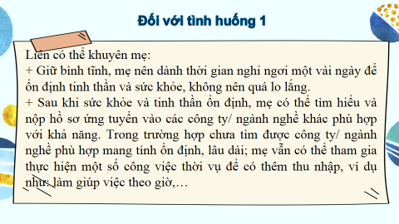  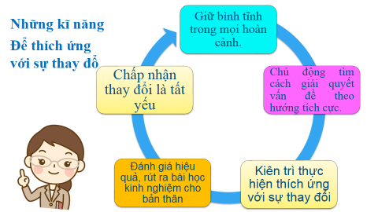  - GV mời 2 – 3 HS xung phong phát biểu câu trả lời.  - HS lần lượt trình bày các câu trả lời, các bạn khác lắng nghe và góp ý, bổ sung, trao đổi.  Dự kiến sản phẩm:  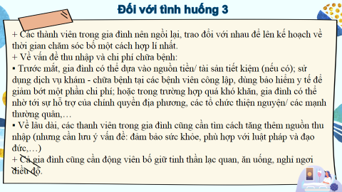  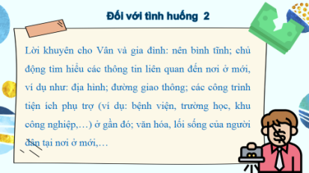  * Bước 4: Đánh giá kết quả, thực hiện nhiệm vụ học tập  GV có thể hoàn chỉnh ý HS phát biểu, chốt ghi nhớ. | 2. Biện pháp thích ứng với sự thay đổi và ý nghĩa của sự thích ứng  a) Một số biện pháp để thích ứng với thay đổi trong cuộc sống:  - Chấp nhận rằng sự thay đổi là tất yếu.  - Giữ sự bình tĩnh trong mọi hoàn cảnh.  - Chủ động tìm cách giải quyết vấn đề theo hướng tích cực.  - Kiên trì thực hiện thích ứng với sự thay đổi  - Đánh giá hiệu quả, rút ra bài học kinh nghiệm cho bản thân  b. Ý nghĩa của thích ứng với sự thay đổi.  Thích ứng với thay đổi giúp chúng ta vượt qua được sự thay đổi của hoàn cảnh; sống phù hợp với hoàn cảnh; không ngừng tự hoàn thiện và phát triển bản thân.
3. Hoạt động 3: Luyện tập
* BT 1: Dự đoán những thay đổi có thể xảy ra
a. Mục tiêu: HS Dự đoán những thay đổi có thể xảy ra đối với các trường hợp.
b. Tổ chức thực hiện:
Hoạt động của thầy, trò | Yêu cầu cần đạt
* Bước 1: GV chuyển giao nhiệm vụ học tập  GV yêu cầu HS thi Ai Đội nào nhanh hơn giữa các nhóm bằng cách dự đoán, liệt kê ra bảng phụ các thay đổi có thể xảy ra  * Bước 2: HS thực hiện nhiệm vụ học tập  - HS thảo luận nhóm để đưa ra các dự đoán về các trường hợp.  * Bước 3: Báo cáo kết quả hoạt động  - Các nhóm đôi xung phong trình bày nội dung đã thảo luận. Các nhóm còn lại nhận xét, bổ sung.  Dự kiến sản phẩm:  (Dựa theo chú ý/SGK/37)  * Bước 4: Đánh giá kết quả, thực hiện nhiệm vụ học tập  - GV hoàn chỉnh ý HS phát biểu.  - HS lắng nghe GV chốt ý và đối chiếu lại với phần trả lời của nhóm mình.  - GV đưa ra đánh giá và kết luận. | 3. Luyện tập  * BT 1:
* BT 2: Dự đoán thay đổi, tư vấn cách thích ứng với sự thay đổi trong cuộc sống
a. Mục tiêu: HS xây dựng được nội dung bài tư vấn cách thích ứng và ý nghĩa của việc thích ứng với sự thay đổi trong 2 tình huống ở SGK/39,40.
b. Tổ chức thực hiện:
Hoạt động của thầy, trò | Yêu cầu cần đạt
* Bước 1: GV chuyển giao nhiệm vụ học tập  - GV tổ chức cho HS làm việc, thảo luận theo nhóm .  - GV yêu cầu HS đọc 2 tình huống trong SGK trang 39, 40 để thử làm chuyên gia tư vấn về cách thích ứng và ý nghĩa của việc thích ứng với sự thay đổi trong cuộc sống.  * Bước 2: HS thực hiện nhiệm vụ học tập  - HS chuẩn bị bài tư vấn.  * Bước 3: Báo cáo kết quả hoạt động    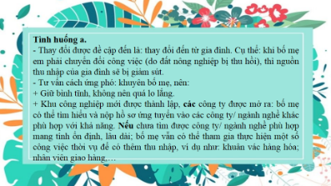  - GV mời 2 – 3 nhóm HS xung phong thuyết trình về nội dung đã thực hiện. Các nhóm còn lại lắng nghe và nhận xét và bổ sung.  Dự kiến sản phẩm:  * Bước 4: Đánh giá kết quả, thực hiện nhiệm vụ học tập  GV đưa ra đánh giá và kết luận. | * BT 2:
* BT 3: Bày tỏ quan điểm cá nhân
a. Mục tiêu: HS trình bày, lý giải được ý nghĩa về sự thích ứng với sự thay đổi
b. Tổ chức thực hiện:
Hoạt động của thầy, trò | Yêu cầu cần đạt
* Bước 1: GV chuyển giao nhiệm vụ học tập  - GV tổ chia lớp làm 2 đội, tổ chức cho HS tranh biện tại chỗ về các nội dung ở BT3.  * Bước 2: HS thực hiện nhiệm vụ học tập  - Các nhóm lần lượt trình bày và tranh biện theo sự hướng dẫn của GV.  - Thư kí ghi ý kiến 2 đội lên bảng  * Bước 3: Báo cáo kết quả hoạt động  - Sau khi tranh biện xong, HS thống nhất và chốt lại nội dung chính.  Dự kiến sản phẩm:  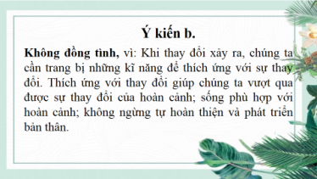  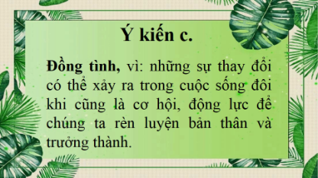  * Bước 4: Đánh giá kết quả, thực hiện nhiệm vụ học tập  - GV kết luận và đánh giá.  - HS lắng nghe GV chốt ý cũng như rút kinh nghiệm cho những hoạt động kế tiếp. | * BT 3
- Hoạt động 4: Vận dụng, tìm tòi mở rộng
HS chọn 1 trong 2 nhiệm vụ để làm bài tập dự án
Nhiệm vụ 1: Sưu tầm sưu tầm các tài liệu về thích ứng với sự thay đổi để xác định những kĩ năng cần rèn luyện và báo cáo kết quả trước lớp.
a. Mục tiêu: Sưu tầm sưu tầm các tài liệu về thích ứng, xác định những kỹ năng cần rèn luyện để thích ứng với sự thay đổi.
b. Tổ chức thực hiện: Sử dụng công cụ tìm kiếm để sưu tầm trên internet (câu chuyện, hình ảnh, video, đường link)
Link: Làng Nủ khi bị bão số 3 Yagi tàn phá và làng Nủ hiện nay
https://youtu.be/6TpX3jrNfeA?si=-cgjmcCP9zL4cR2x
Thích ứng với thay đổi do thên tai
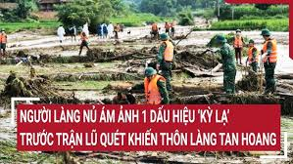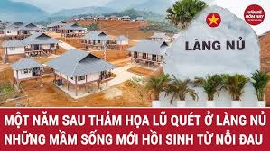
Làng Nủ su bão và làng Nủ hôm nay (ảnh do HS sưu tầm)
Hoạt động của thầy, trò | Yêu cầu cần đạt
* Bước 1: GV chuyển giao nhiệm vụ học tập
- GV yêu cầu HS sưu tầm các tài liệu. (HS làm ở nhà và nộp trước tiết học kế tiếp 1 ngày)
* Bước 2: HS thực hiện nhiệm vụ học tập
– HS thực hiện sưu tầm .
* Bước 3: Báo cáo kết quả hoạt động
- GV mời 1 – 2 HS chia sẻ sản phẩm đã thực hiện.
* Bước 4: Đánh giá kết quả, thực hiện nhiệm vụ học tập
GV nhận xét, động viên HS tích cực, sáng tạo trong việc rèn luyện các kỹ năng thích ứng với sự thay đổi, phù hợp với bản thân.

Nhiệm vụ 2: Do tốc độ đô thị hóa ngày càng cao, nhiều gia đình ở nông thôn bán đất được một tiền lớn. Có gia đình thì lấy vốn làm ăn, phát triển kinh tế, nâng cao chất lượng cuộc sống. Tuy nhiên có gia đình, con cái dựa vào số tiến ấy để tiêu xài hoang phí thậm chí sa vào các tệ tạn xã hội. Em có suy nghĩ gì về hiện tượng này?
Hoạt động của thầy, trò | Yêu cầu cần đạt
* Bước 1: GV chuyển giao nhiệm vụ học tập
- GV yêu cầu HS sưu tầm các tài liệu, số liệu, có tranh ảnh minh họa
* Bước 2: HS thực hiện nhiệm vụ học tập
– HS thực hiện sưu tầm .
* Bước 3: Báo cáo kết quả hoạt động
- Tiết sau, GV mời 1 – 2 HS chia sẻ sản phẩm đã thực hiện.
* Bước 4: Đánh giá kết quả, thực hiện nhiệm vụ học tập
GV nhận xét, động viên HS tích cực, sáng tạo trong việc rèn luyện các kỹ năng thích ứng với sự thay đổi, phù hợp với bản thân.

